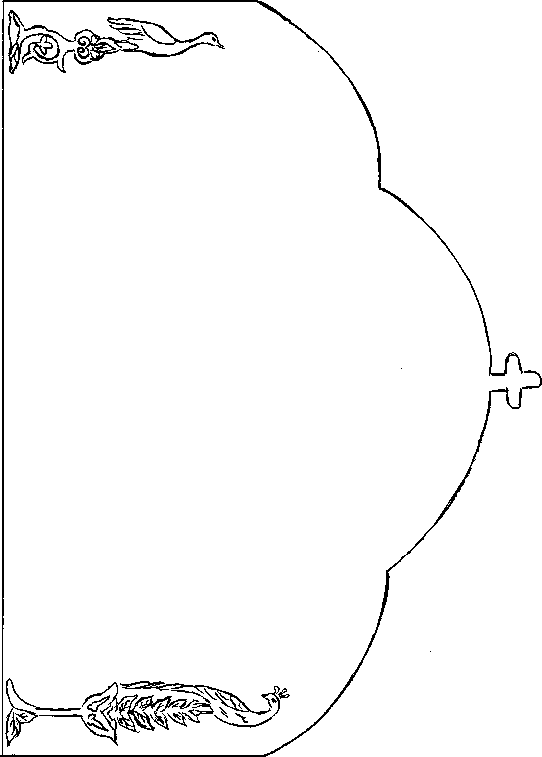
Οι 3 Ιεράρχες

Τα 3 πολύτιμα

αστέρια
30 Ιανουαρίου

Γιορτή

των Γραμμάτων
ΛΟΓΙΑ ΣΟΦΑ

« Τρία πράγματα είναι απαραίτητα στον άνθρωπο: παιδεία , εργασία και υγεία … »

« Όπως οι μέλισσες διαλέγουν το νέκταρ από τα λουλούδια , έτσι κι εσείς να διαλέγετε αυτά που διαβάζετε. Να κρατάτε τα καλά και τα ωφέλιμα.»
ΜΕΓΑΣ ΒΑΣΙΛΕΙΟΣ

« Από τις εφτά μέρες της βδομάδας , τη μια αξιώνω να την αφιερώνετε στο Θεό. »
« Ελεύθερος άνθρωπος είναι εκείνος που είναι απαλλαγμένος από τα πάθη … Δεν αγαπά το Θεό , όποιος αγαπά το χρυσάφι . »
ΙΩΑΝΝΗΣ Ο ΧΡΥΣΟΣΤΟΜΟΣ

«Η ειρήνη είναι το γλυκύτερο πράγμα στον κόσμο»
« Πώς το καταλαβαίνετε να έχετε εσείς περισσεύματα και ο άλλος να πεινά ; »
ΓΡΗΓΟΡΙΟΣ Ο ΘΕΟΛΟΓΟΣ

